IV. évf. 27. szám Évközi 14. vasárnap 2017. július 9.
Ifjúsági Programok
- AVKF felvételi
Az Apor Vilmos Katolikus Főiskola felvételt hirdet Katekéta-lelkipásztori munkatárs, levelező szakára.
Jelentkezési határidő 2017. aug. 12.
További információk a plakáton, a felvi@avkf.hu e-mail címen, a 06-27/511-150/401-es számon vagy az avkf.hu-n.

- Welcome to Paradise Fesztivál
A 2016-os krakkói Ifjúsági Világtalálkozó első hetét a Chemin Neuf szervezésében tölthettük. Rengeteg jó élményt szerezhettünk. Idén szeretettel hívnak minden 18 - 30 év közötti váci egyházmegyés fiatalat nyári fesztiváljukra, a Welcome to Paradise-ra!
Ha már a régiós és egyházközségi táborok után leszel, de szeretnél még egy kicsit kikapcsolódni, fesztiválozni és egyszerre Istennel együtt időt tölteni, akkor ez neked szól.
Mikor, hol? Aug. 6 - 13., Franciaország, Hautecombe.
Jelentkezni június végéig - július elejéig tudsz. Részletek a Fesztivál honlapján.

- NET Ministies- egy év külföldön
Gondolkodtál már azon, hogy érettségi vagy egyetem után egy évig szüneteltesd a tanulmányaidat?
Szeretnél külföldön feltöltődni, hogy utána itthon, Magyarországon helyt tudj állni? Szeretnél tapasztalatokat szerezni?
Esetleg Ausztráliában, Kanadában, Amerikában, Írországban vagy Skóciában?
És közben fiatalok százaival megosztani Jézus Krisztus örömhírét egy csapatban, több katolikus fiatallal?
Ha igen, látogass el a NET Ministries magyarul Facebook-oldalra, és ha van kérdésed, írj ott üzenetet bátran!

- Lelkes Napok
Idén két Lelkes Napok tábor is megrendezésre kerül a Magyar Katolikus Karizmatikus Megújulás szervezésében. Ha 15-25 év között vagy, és a nyár végén töltődésre vágysz, akkor a két alkalom közül még jelentkezni a másodikra tudsz júl. 17-ig.
Időpont, helyszín: Aug. 7 - 12., Kadarkút.
Részletek a tábor honlapján.

Napközis tábor Jákotpusztán

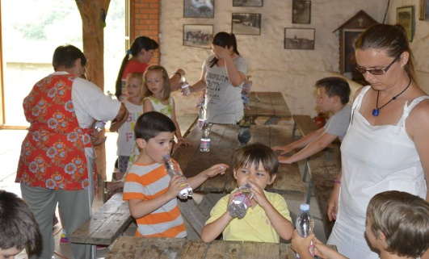
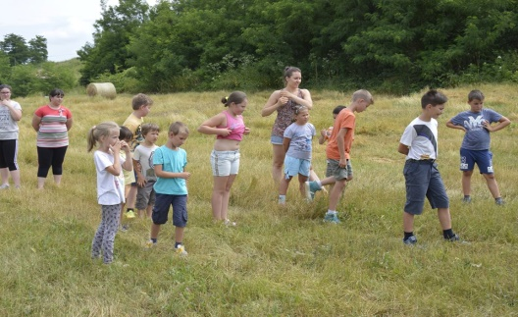

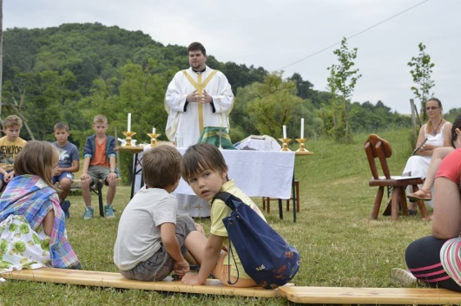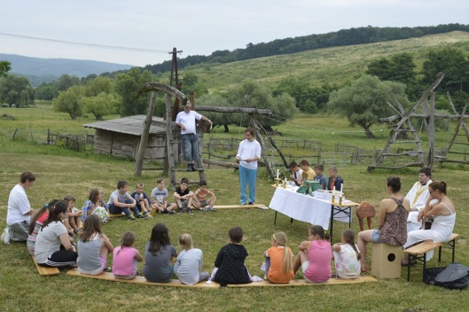
/Forrás: GÓLYA Televízió-Gólya TV- Bercel/
HIRDETÉSEK
Bercelen a 2. csoport takarít.
2017.07.10. H 18:00 Szentségimádás a Galgagutai Templomban
2017.07.12. Sz 18:30 Szentségimádás a Berceli Templomban
2017.07.13. Cs 18:00 Szentmise a Berceli Templomban +Antal Imre
18:30 Szentségimádás a Berceli Templomban
2017.07.15. Sz 16:30 Szentmise a Vanyarci Templomban
18:00 Szentmise a Berceli Templomban +Zsozsa Julianna
2017.07.16. V Évközi 15. vasárnap
08:30 Szentmise a Berceli Templomban
10:30 Szentmise a Becskei Templomban
10:30 Igeliturgia a Galgagutai Templomban
12:00 Szentmise a Szécsénkei Templomban
12:00 Igeliturgia a Nógrádkövesdi Templomban
2017.07.29. Sz 14:00 Varga Zsolt és Jele Kitti házasságkötése a Berceli Templomban
2017.08.14-18: Hittanos tábor. 2017.07.23-29: Ipolymenti Nagyboldogasszony Közösség nyári tábora
Hivatali ügyintézés: Római Katolikus Plébánia 2687 Bercel, Béke u. 20. H-P 8:00-16:00
tel: (30) 455 3287 web: http://bercel.vaciegyhazmegye.hu, e-mail: bercel@vacem.hu
Bankszámlaszám: 10700323-68589824-51100005

